N.P. elevului __________________________ Clasa a VI-a

Celula, unitatea de bază a vieţii
№ | Itemi | scor
1. | Definește noțiunile:  celula __________________________________________________________________________ _______________________________________________________________________________  organizm unicelular ______________________________________________________________ | L0  1  2  3  4
2. | Complectează enunțurile:  a) pentru a studia forma, dimensiunile și alte proprietăți ale celulelor omul are nevoie de ________________________________ sau _______________________________________.  b) celulele care se pot observa cu ochiul liber se numesc _________________________, așa celule găsim la ____________________, ________________________ și ________________________. | L0  1  2  3  4  5  6
3. | Completați tabelul cu denumirea celulelor din desen în dependență de forma ce o au  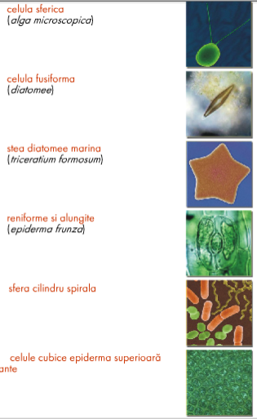 | L0  1  2  3  4  5  6  7  8
  a | b  c  d | e | f | g | i
4. | 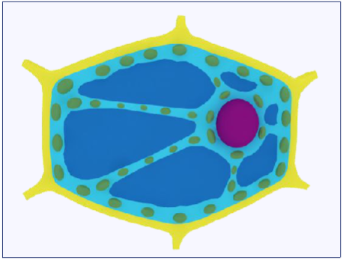  Denumește desenul ____________________________  b) Notează în desenul alăturat prin cifre șase structuri cunoscute.  c) Întocmește legenda desenului.  1. ____________________________________________  2. ____________________________________________  3. ____________________________________________  4. ____________________________________________  5. ____________________________________________  6. ____________________________________________ | L0  1  2  3  4  5  6  7  8
5. | 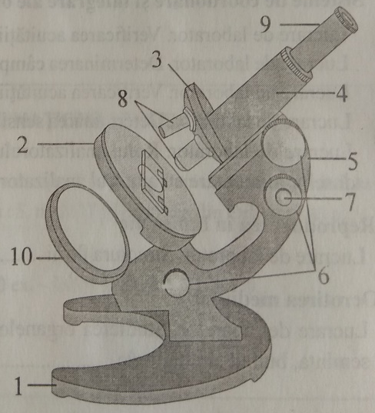  Scrie în spațiul liber denumirea părții microscopului, iar în spațiul dintre paranteze – cifra cu care este notată această structură în schemă.  Partea optică a microscopului este constituită din:  ____________________________ (__) ce mărește imaginea, _______________________________(__) – cu rol de a mări imaginea dată de obiectiv, ___________________________ (___) cu o față plană și una concavă, captează și orientează razele de lumină, de la sursă, spre masă (___). | L0  1  2  3  4  5  6  7
6. | Imaginile de mai jos conțin două tipuri de celule.  Analizează imaginile, numește tipurile de celule, prezentate în imagini și completează tabelul cu caracteristicile acestora. | L0  1  2  3  4  5  6  7  8  9  10  11
  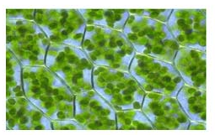 |  | 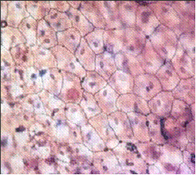
  Celule ____________________ | Criterii de deosebire |  | Celule ____________________
7. | În coloana A sunt indicate organitele și structurile celulare, iar în coloana B – caracteristicile lor. Înscrie în spaţiul rezervat, conform termenilor din coloana A, cifrele corespunzătoare din coloana B, care pot fi scrise o singură dată. | L0  1  2  3  4  5  6
  Coloana A | Coloana B
  A. Nucleu_____  B. Citoplasmă _____  C. Vacuolă _____  D. Perete celular ____  E. Membrană citoplasmatică ___  F. Cloroplaste ___ | 1. Conține suc celular;  2. Situat la exterior – dă forma celulei;  3. Grăuncioare verzi, conţin clorofila care dau culoarea;  4. Corpuscul sferic, situat central sau periferic;  5. Conţine apă şi diferite substanţe;  6. Delimitează conţinutul celulei
8. | 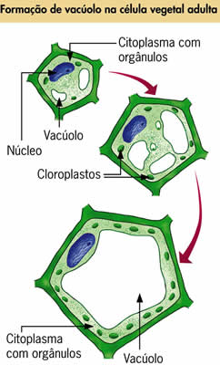  Care din celule, din imaginea A sau B este mai tânără?  Justificați răspunsul prin cel puțin două argumente.  - ___________________________________________  ____________________________________________________________________________________________________________________________________2)__________________________________________________________________________________________________________________________________________________________________________________________________________________________________________________________________________________________________________________  A  B | L0  1  2  3  4  5

Punctaj | 53-55 | 50-52 | 41-49 | 32-40 | 23-31 | 14-22 | 10-13 | 6-9 | 2-5 | 0-1
Nota

